МИНИСТЕРСТВО НАУКИ И ВЫСШЕГО ОБРАЗОВАНИЯ РФ

Федеральное государственное бюджетное образовательное учреждение

высшего образования

«Московский Авиационный Институт»

(Национальный Исследовательский Университет)

Институт №8: «»

Кафедра 806: «»

**ПРОЕКТНАЯ РАБОТА**

По курсу «Введение в авиационную и ракетно-космическую технику»

I семестр

Тема:

**«Марс - 3»**

**Группа:** М8О-110БВ-24

**Студенты:**Резинкин Дмитрий Владимирович,

Лебедев Иван Всеволодович,

Черников Максим Витальевич

**ФИО преподавателя: _________________**

**Оценка: ________ Подпись: _________**

**Дата**

**Оглавление**

ВВЕДЕНИЕ 3

Название команды: «Ракети строим (в космос)» 3

ПЛАН ВЫПОЛНЕНИЯ РАБОТЫ 4

ГЛАВА 1: ОПИСАНИЕ МИССИИ 5

ХАРАКТЕРИСТИКА СТУПЕНЕЙ РАКЕТЫ 10

**Характеристики ракеты:**  12

ГЛАВА 2: МАТЕМАТИЧЕСКИЕ МОДЕЛИ 14

ГЛАВА 3: ПРОГРАММНАЯ РЕАЛИЗАЦИЯ 16

ГЛАВА 4: СИМУЛЯЦИЯ 18

ЗАКЛЮЧЕНИЕ 19

Приложение 1 23

Приложение 2 26

Приложение 3 27

Полный код находится на GitHub. 27

Введение

Тема:Миссия «Марс-3» — первая в истории успешная посадка на Марс автоматической межпланетной станции, направленная на исследование марсианской поверхности.

Цель: Подготовить моделирование миссии с акцентом на последовательности выполнения этапов, необходимых для достижения поверхности Марса и сбора научных данных.

Задачи:

1. Изучить и проанализировать информацию по реальной миссии.
2. Разработать математическую модель с помощью программы.
3. Создать ракету-носитель «Протон-К» в KSP.

Запустить ракету-носитель, выйти на орбитальную траекторию вокруг Марса, а затем выпустить исследовательский зонд для посадки на поверхность планеты.

1. Собрать данные симуляции, сделать анализ и сравнение.
2. Составить отчет о проделанной работе.

# Название команды: «Ракети строим (в космос)»

Состав команды:

Резинкин Д. В. – тимлид, дизайнер-видеомонтажер, конструктор - KSP.

Черников М. В. – программист, математик.

Лебедев И. В. – физик, математик.

# 

# План Выполнения Работы

Теоретическая часть:

1. Описание исторической миссии «\Марс-3»

2. Анализ конструктивных особенностей и технических параметров миссии

Моделирование:

1. Обработка модели выхода на орбиту

2. Моделирование ракеты-носителя Протон-К

Работа с KSP:

1. Проектирование ракеты-носителя

2. Моделирование миссии

3. Управление и логирование

4. Моделирование полета

Выступление:

1. Презентация

2. Отчет команды

3. Видео технической части

4. Обзор проекта

# 

# Глава 1: Описание Миссии

**Краткая предыстория**

В период активного освоения космоса 1960-х годов одной из главных целей стало исследование планет Солнечной системы. Советский Союз предпринял амбициозный проект по отправке автоматической станции на Марс для сбора данных о его атмосфере и поверхности. В рамках этой программы был разработан проект «Марс-3», цель которого — посадка на Марс и передача первых изображений и данных с поверхности планеты.

28 мая 1971 года с космодрома Байконур стартовала ракета-носитель «Протон-К» с аппаратом «Марс-3», который прибыл в окрестности Марса 2 декабря 1971 года. Однако спустя 14,5 секунд после посадки связь с аппаратом была потеряна. Тем не менее, «Марс-3» стал первым аппаратом, совершившим успешную посадку на Марсе, что было значительным прорывом в освоении космоса.

Основные этапы полета:

1. Выведение на траекторию перелета к Марсу: После успешного запуска ракета-носитель «Протон-К» вывела автоматическую межпланетную станцию на траекторию, направленную к Марсу.
2. Перелет и корректировка курса: На протяжении нескольких месяцев аппарат совершал перелет к Марсу, включавший корректировки траектории для точного выхода на орбиту вокруг планеты.
3. Выход на орбиту Марса и разделение аппаратов: За несколько дней до прибытия на Марс спускаемый аппарат отделился от орбитального модуля, чтобы приступить к этапу посадки.
4. Этап спуска и посадки: Спускаемый аппарат «Марс-3» вошел в атмосферу Марса, используя аэродинамическое торможение, парашютную систему и тормозные двигатели для безопасного снижения. Посадка произошла 2 декабря 1971 года.

Начало передачи данных: Через несколько секунд после посадки аппарат начал передавать данные, включая изображение с поверхности, но передача оборвалась спустя 14,5 секунд. Хотя данные с поверхности были переданы в крайне ограниченном объеме, миссия «Марс-3» стала огромным достижением для своего времени и важным шагом в истории межпланетных исследований. Аппарат успешно достиг поверхности другой планеты, продемонстрировав возможности автоматической посадки и проложив путь для будущих миссий на Марс.

**Основные цели миссии Марс-3:**

1. Изучение марсианской атмосферы. Атмосфера Марса, хотя и очень разреженная, является важным объектом для изучения. Цель заключалась в измерении параметров атмосферы, таких как:
   1. Плотность и состав: Посадочный модуль должен был провести анализ атмосферы для определения её состава (углекислый газ, азот, аргон и другие возможные компоненты) и плотности.
   2. Температура и давление: Модуль был оснащен датчиками для измерения температуры и давления вблизи поверхности. Это позволило бы понять, насколько суровы условия на поверхности Марса, и оценить возможность существования жидкой воды при разных температурах.
   3. Динамика атмосферы: Наблюдения за ветром и его скоростью дали бы представление о погодных явлениях и особенностях атмосферных процессов на Марсе.
2. Передача первых изображений с поверхности Марса. Одной из ключевых задач миссии была попытка передать на Землю первое изображение марсианской поверхности. Камера на борту посадочного модуля была разработана для выполнения следующих задач:
   1. Панорамное изображение: Камера должна была передать изображение марсианской поверхности, чтобы ученые могли оценить рельеф и особенности ландшафта.
   2. Изучение поверхности и материалов: Полученные изображения позволили бы ученым на Земле исследовать поверхность и сделать предварительные выводы о свойствах марсианских материалов, возможном наличии песка, камней и других объектов.
   3. Анализ цветовой гаммы: Изображения также помогли бы оценить цвет марсианской поверхности, что могло бы дать дополнительные сведения о составе почвы и пород.
3. Проведение температурных замеров и других измерений на поверхности. Посадочный аппарат «Марс-3» был оснащен оборудованием для проведения замеров температуры и других параметров поверхности, что имело большое значение для понимания марсианской среды:
   1. Температурные измерения: Датчики температуры должны были фиксировать температуру поверхности на протяжении короткого времени после посадки. Эти данные могли бы подтвердить гипотезы о больших колебаниях температур на Марсе.
   2. Измерение радиационного фона: Радиометр на борту аппарата предназначался для измерения радиации на поверхности. Понимание уровня радиации необходимо для оценки условий, в которых могут работать аппараты и, в будущем, люди на Марсе.
   3. Измерение влажности и испарения: Исследование могло бы помочь в определении содержания влаги в почве и возможных следов воды, что важно для понимания геологической истории Марса и его потенциала для существования жизни в прошлом.
4. Оценка технологий для автоматической посадки

Одной из ключевых целей миссии была проверка технологий мягкой посадки, включая:

1. Использование аэродинамического торможения и парашютной системы: Из-за тонкости марсианской атмосферы создание парашютной системы, способной снизить скорость посадочного аппарата, было технически сложной задачей. Успех в этом направлении означал бы возможность разработки более сложных спусковых систем для будущих миссий.
2. Тормозные двигатели для мягкой посадки: Использование тормозных двигателей обеспечивало более плавное снижение скорости на последних этапах, что помогало избежать повреждений оборудования. Эффективная работа этих двигателей была важна для успешной работы приборов после посадки.
3. Стабильность на поверхности: Конструкция посадочного модуля обеспечивала устойчивость на поверхности, что было необходимо для получения данных и работы приборов в условиях марсианской гравитации и ветра.
4. Подготовка данных для будущих миссий. Миссия «Марс-3» также имела задачу сбора информации для планирования будущих экспедиций на Марс. К числу этих данных относились:
   1. Параметры для улучшения посадочных технологий: Результаты посадки и собранные данные о марсианской атмосфере должны были помочь в разработке более надежных систем для следующего поколения посадочных аппаратов.
   2. Подготовка к длительным миссиям: Изучение атмосферных и поверхностных условий было важным этапом для планирования более длительных миссий и разработки оборудования, способного работать на Марсе в течение нескольких месяцев или лет.
   3. Поиск пригодных зон для посадки будущих аппаратов: Обследование и анализ местоположения посадки могли бы помочь в выборе наиболее подходящих мест для будущих научных исследований и возможного пилотируемого полета.

**Хронология проведения миссии:**

* Запуск: 28 мая 1971 года, в 16:26 по московскому времени, ракета-носитель «Протон-К» с автоматической станцией «Марс-3» стартовала с космодрома Байконур.
* Отделение первой ступени: Через 120 секунд после запуска первая ступень ракеты-носителя была успешно отделена.
* Отделение второй ступени: Примерно через 340 секунд после запуска вторая ступень ракеты была сброшена, и включилась третья ступень для дальнейшего разгона.
* Выход на орбиту Земли: Через 10 минут после старта «Марс-3» вышел на заданную орбиту вокруг Земли.
* Выход на межпланетную траекторию: После выхода на орбиту была выполнена коррекция и запуск двигателя, что направило аппарат на траекторию к Марсу.
* Перелёт к Марсу: Станция «Марс-3» совершала перелет к Марсу на протяжении примерно шести месяцев, периодически корректируя траекторию для точного выхода к планете.
* Подготовка к посадке: 27 ноября 1971 года посадочный модуль отделился от орбитального и начал подготовку к спуску.
* Вход в атмосферу и посадка: 2 декабря 1971 года, посадочный модуль вошел в атмосферу Марса, успешно спустился и передал данные на Землю в течение 14,5 секунд перед потерей связи.

## 

# Глава 2: Вводные данные

**Устройство и характеристика ступеней ракеты**

* 1. Первая ступень
* Двигатели: Шесть двигателей RD-253
* Масса ступени с топливом: 500 тонн
* Тяга: 9 720 кН
* Удельный импульс: 285 секунд на уровне моря
* Топливо: Гептил (несимметричный диметилгидразин) и тетраоксид азота
* Назначение: Создание необходимой начальной тяги для выхода ракеты из плотных слоев атмосферы и набора начальной скорости
* Отделение: Примерно через 120 секунд после старта, когда топливо полностью вырабатывается
  1. Вторая ступень
* Двигатели: Четыре двигателя RD-0210
* Тяга: 2 400 кН
* Удельный импульс: 320 секунд в вакууме
* Масса ступени с топливом: 156 тонн
* Топливо: Гептил и тетраоксид азота
* Назначение: Подъем на более высокую орбиту и увеличение скорости ракеты
* Отделение: +- через 340 секунд после запуска
  1. Третья ступень
* Двигатель: Один двигатель RD-0213
* Тяга: 600 кН
* Удельный импульс: 330 секунд в вакууме
* Масса ступени с топливом: 46 тонн
* Топливо: Гептил и тетраоксид азота
* Назначение: Разгон до орбитальной скорости и выведение станции на околоземную орбиту
* Отделение: После выхода на низкую околоземную орбиту третья ступень отделяется
  1. Четвёртая ступень (Блок Д)
* Один двигатель, работающий на жидком кислороде и керосине
* Тяга: 80 кН
* Удельный импульс: 352 секунды в вакууме
* Масса ступени с топливом: 18 тонн
* Топливо: Жидкий кислород и керосин
* Назначение: Выполнение манёвра для выхода на межпланетную траекторию, направленную к Марсу. Блок Д включался после отделения от третьей ступени, чтобы обеспечить окончательный разгон и перевести станцию «Марс-3» на траекторию, направленную к Марсу
* Отделение: После завершения разгона и достижения требуемой скорости блок Д отделялся, оставляя космическую станцию на межпланетной траектории
  1. Орбитальный и посадочный модули.

После разгона и выхода на траекторию к Марсу, космическая станция «Марс-3», состоявшая из орбитального и посадочного модулей, продолжила самостоятельный полет к Марсу, выполняя коррекции курса и другие операции для подготовки к посадке.

Эта четырёхступенчатая конфигурация ракеты с блоком Д обеспечила успешный запуск на межпланетную траекторию, позволяя доставить тяжёлую станцию на орбиту Марса.

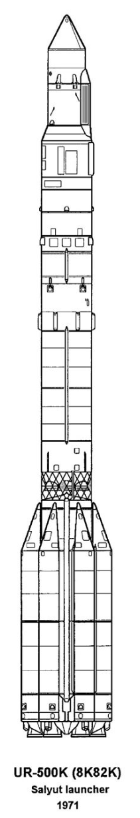

Рисунок 3. Протон-К, используемый для миссии

**Характеристики и устройство посадочного модуля "Марс-3"**

Назначение: Посадочный модуль был разработан для исследования марсианской поверхности, включая измерение параметров атмосферы, температуры, радиации, а также для попытки передачи изображений с поверхности.

Масса: Около 358 кг (включая посадочное и научное оборудование).

Системы посадки:

* Аэродинамическое торможение: Вход в атмосферу происходил с использованием теплозащитного экрана для защиты от высоких температур.
* Парашютная система: Для замедления модуля в разреженной атмосфере Марса использовались специальные парашюты.
* Тормозные двигатели: Использовались для окончательного снижения скорости перед посадкой, что обеспечило мягкое касание поверхности.

Научное оборудование:

* Камера: Разработана для передачи панорамных изображений марсианской поверхности, но успела передать только 14,5 секунд данных.
* Температурные датчики: Измеряли температуру на поверхности.
* Атмосферные датчики: Для анализа состава атмосферы.
* Радиометр: Для измерения уровня радиации на поверхности Марса.
* Передача данных: После посадки модуль успел передать данные в течение 14,5 секунд, после чего связь была потеряна.

**Характеристики ракеты:**

Количество ступеней: 4

Длина с головными обтекателями: 62м

Диаметр: 10,3 метра (бустеры) и 4,15 метра (центральный блок)

Стартовая масса: 700 - 750 т

Полезная нагрузка:

* На низкую околоземную орбиту (ЛEO): до 20 000 кг
* На траекторию к Марсу: около 5 000 - 6 000 кг
* Разгонная мощность: около 1 100 000 кгс (кгс - килограмм-сила)

Таблица 1. Характеристика ступеней ракеты Протон-К

|  |  |  |  |  |
| --- | --- | --- | --- | --- |
| Параметр | Первая ступень | Вторая ступень | Третья ступень | Четвёртая ступень (Блок Д) |
| Стартовая масса, т | 450 | 156 | 46 | 18 |
| Маршевые двигатели | 6 × RD-253 | 4 × RD-0210 | 1 × RD-0212 | 1 (на кислороде и керосине) |
| Тяга, тс | 6 × 1610 | 4 × 600 | 1 × 80 | 80 |
| Удельный импульс, с | 285 (на уровне моря) | 320 (в вакууме) | 330 (в вакууме) | 352 (в вакууме) |
| Время работы, с | 120 | 180 | 210 | 600 |
| Горючее | гептил | гептил | гептил | керосин |
| Окислитель | тетраоксид азота | тетраоксид азота | тетраоксид азота | жидкий кислород |
| Масса топлива, т | 419 | 156 | 46 | 18 |

# Глава 3: Математические и Физические Модели

# Допущения и сравнения характеристик

Рассмотрим математическую модель, которая позволяет долететь до Муны (аналог Луны в KSP). В силу того, что мы симулируем полет на Луну в программе Kerbal Space Program, примем во внимание некоторые допущения:

* Орбиты небесных тел — круговые, с радиусом равным большой полуоси
* Орбиты небесных тел лежат в одной плоскости.
* Изменение скорости тела происходит мгновенно.
* Воздействие иных космических тел, кроме моделируемых не учитывается (считается, что моделируемая система является идеальной, без внешних воздействий).
* За физическую модель космической ракеты принимается материальная точка, то есть физические размеры ракеты не участвуют.
* Форма планеты Земля принимается за шар
* Место старта - космодром в экваториальной плоскости
* Корабль будем считать стержнем с равномерно распределенной массой (то есть с одинаковой плотностью во всех его точках)
* Движение корабля регулируется путем реактивного движения, то есть путем исполнения закона сохранения импульса.
* Будет учтено изменение массы космического аппарата от расхода топлива и отделения ступеней.
* Потерю массы от отделения ступеней будем считать моментальной
* Пренебрегаем сопротивлением воздуха

# Сравнение физических характеристик Земли и Кербина (аналог Земли в симуляции):

| Физическая характеристика | Земля | Кербин |
| --- | --- | --- |
| Масса | 5,9726×1024 кг | 5,29151×10­­22 кг |
| Ускорение свободного падения | 9,780327 м/с² | 9,81  м/с2 |
| Площадь поверхности | 510 072 000 км² | 4,5238934×1012  м2 |
| Орбитальная скорость | 29,783 км/c | 9,285  км/с |
| Первая космическая скорость | 7,91км/с | 2,426км/с |
| Вторая космическая скорость | 11,186 км/с | 3,43км/с |

# Сравнение физических характеристик Марса и Дюны (аналог Марса в симуляции):

| Физическая характеристика | Марс | Дюна |
| --- | --- | --- |
| Масса | 6,39×1023 кг | 4,5154×1021 кг |
| Ускорение свободного падения | 3,721 м/с2 | 2,94  м/с2 |
| Площадь поверхности | 144,8 млн км² | 19,74 млн км2 |
| Орбитальная скорость | 24 км/c | 7,8 км/с |
| Первая космическая скорость | 3,55 км/с | 1,38 км/с |
| Вторая космическая скорость | 5,03 км/с | 1,8 км/с |

В процессе разработки математической модели мы будем рассматривать Землю и Кербин, Марс и Дюну как взаимозаменяемые понятия. Формулы, применимые к реальному миру, также могут быть использованы для симуляции, но с учётом поправок на физические характеристики небесных тел, смоделированных в программе Kerbal Space Program.

**Вывод ракеты на Низкую опорную Орбиту**

Для того, чтобы выполнить миссию сначала необходимо выйти на низкую опорную орбиту (НОО) для удобства дальнейших гравитационных маневров. С учетом реалий симуляции, нужно вывести космический аппарат (КА) на высоту не ниже 700 км, чтобы избежать торможения об атмосферу. Будем выводить КА на высоту примерно 1200-1300 км.

Для создания успешной математической и физической реализации потребуется определенное количество физических формул. В основе находится 2-й закон Ньютона, формулировка которого на языке символов выглядит следующим образом:

$m\underline{a} = \sum_{i = 1}^{n}{×}\underline{F_{i}}$ (1)

Также для выполнения необходимых расчетов понадобятся: формула Циолковского, формула лобового сопротивления, закон всемирного тяготения. Естественно, что для расчета уровня сопротивления воздуха придется применять соответствующую формулу:

$F_{c}= C_{F}\frac{pu^{2}}{2}S$ (2)

где 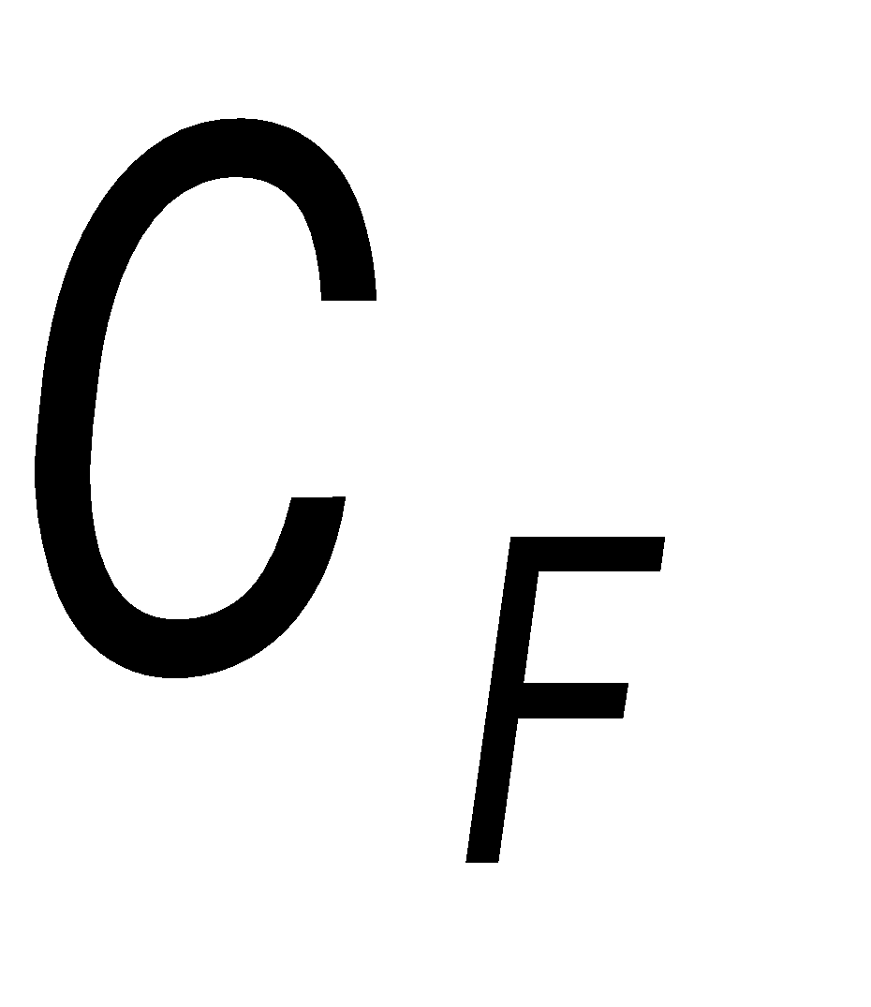коэффициент лобового сопротивления (безразмерная величина), который равен 0.2 для фигуры рассматриваемого корабля. [12]

Для упрощения расчетов примем температуру за постоянную величину, равную 300К. Значение газовой постоянной R = 8,31. При таких параметрах формула зависимости плотности от высоты будет выглядеть следующим образом:

$ρ(y)= \frac{M_{a}p_{0}e^{\frac{-gM_{a}(y-y_{0})}{RT}}}{RT}$ (3)

Среди вспомогательных формул, отбросить которые при расчетах нельзя, стоит отметить:

$m\underline{a}=\underline{F_{T}}+m\underline{g}+\underline{F_{c}}$ (4)

$k = \frac{M_{0}-M}{T}$ (5)

$m(t) = M_{0}-kt$ (6)

$α(t) = α + βt$ (7)

$v=v_{0}+at$ (8)

Объединив некоторые из представленных выше формул, можем получить итоговые ускорения:

$a_{x}= \frac{(F_{1}+ F_{c})sin(α_{1}+β_{})}{M_{1}-k_{1}t}$ (9)

$a_{y}= \frac{(F_{1}+ F_{c})cos(α_{1}+β_{})}{M_{1}-k_{1}t} - g$ (10)

Исходя из того, что мы используем метод Эйлера, имеем:

$a=\sqrt{a_{x}^{2}+a_{y}^{2}}$ (11)

Ресурс ракеты можно достаточно просто рассчитать через формулу Циолковского, зная массу ракеты и количество топлива в ступени:

$ΔU = U_{e}ln(\frac{M_{0}}{M_{p}})$ (12)

где $U_{e}$- скорость истечения продуктов сгорания из сопла ракетного двигателя, $M_{0}$- масса ракеты с топливом, $M_{p}$- масса ракеты без топлива.